2022年度

攀枝花市军队离退休干部休养所决算

目录

公开时间：2023年9月5日

**第一部分 单位概况 4**

一、 主要职责 4

二、机构设置 4

**第二部分 2022年度单位决算情况说明 5**

一、 收入支出决算总体情况说明 5

二、 收入决算情况说明 5

三、支出决算情况说明 6

四、财政拨款收入支出决算总体情况说明 7

五、一般公共预算财政拨款支出决算情况说明 8

六、一般公共预算财政拨款基本支出决算情况说明 10

七、财政拨款“三公”经费支出决算情况说明 11

八、政府性基金预算支出决算情况说明 13

九、国有资本经营预算支出决算情况说明 13

十、其他重要事项的情况说明 13

**第三部分 名词解释** 15

**第四部分 附件 18**

**第五部分 附表 19**

一、收入支出决算总表 19

二、收入决算表 19

三、支出决算表 19

四、财政拨款收入支出决算总表 19

五、财政拨款支出决算明细表 19

六、一般公共预算财政拨款支出决算表 19

七、一般公共预算财政拨款支出决算明细表 19

八、一般公共预算财政拨款基本支出决算表 19

九、一般公共预算财政拨款项目支出决算表 19

十、政府性基金预算财政拨款收入支出决算表 19

十一、国有资本经营预算财政拨款收入支出决算表 19

十二、国有资本经营预算财政拨款支出决算表 19

十三、财政拨款“三公”经费支出决算表 19

# 第一部分 单位概况

## 主要职责

## 负责军地双方上级职能部门审核认定的军休干部接收安置、配合部队做好军休干部的接收进所工作，负责落实军休干部移交地方组织关系转移、参加地方医保、落户等有关的事宜。组织军休干部学习中央、省、市有关文件，参加党支部各项活动，定期过党组织生活。定期或不定期召开军休干部座谈会，重大节日开展慰问活动。安排好军休干部的文化生活，增强军休干部体质，丰富军休人员的晚年生活。及时足额发放军休干部退休费、医疗费，无军籍职工、军休遗属医疗费生活补助。为符合条件的军休干部申报发放护理费，符合条件的家属、遗属申报发放医疗补助、生活补助。积极开展卫生知识教育和医疗保健活动，定期组织退休干部体检。

## 二、机构设置

攀枝花市军队离退休干部休养所为攀枝花市退役军人事务局下属全额拨款公益一类事业单位，机构编制数11个，其中管理岗位5个，专业技术岗位4个，工勤技能岗位2个。年末在编人员11人，退休人员43人。

# 第二部分 2022年度单位决算情况说明

## 收入支出决算总体情况说明

2022年度收、支总计1640.17万元。与2021年相比，收入增加218.60万元，增长36.51%,主要变动原因是2022年年初结转结余资金减少，2022年收入增加。支出减少15.09万元，下降1.80%。主要变动原因是2022年未支付军休所建设项目工程款。

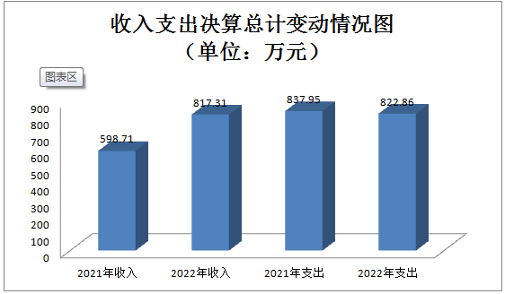

（图1：收、支决算总计变动情况图）

## 收入决算情况说明

2022年本年收入合计817.31万元，其中：一般公共预算财政拨款收入787.41万元，占96.34%；政府性基金预算财政拨款收入0万元，占0%；国有资本经营预算财政拨款收入0万元，占0%；上级补助收入0万元，占0%；事业收入0万元，占0%；经营收入0万元，占0%；附属单位上缴收入0万元，占0%；其他收入29.90万元，占3.66%。

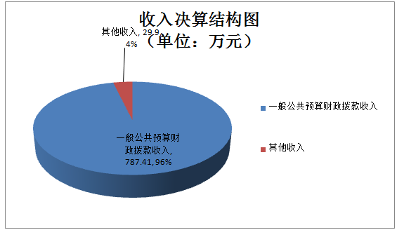

（图2：收入决算结构图）

## 三、支出决算情况说明

2022年本年支出合计822.86万元，其中：基本支出269.51万元，占32.75%；项目支出553.35万元，占67.25%;上缴上级支出0万元，占0%；经营支出0万元，占0%；对附属单位补助支出0万元，占0%。

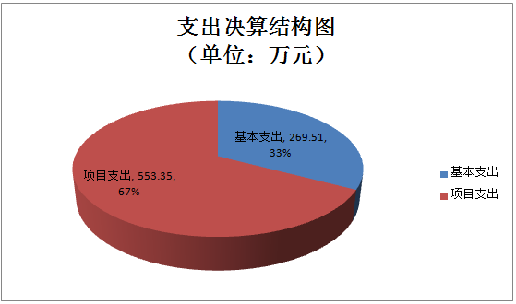（图3：支出决算结构图）

## 四、财政拨款收入支出决算总体情况说明

2022年财政拨款收、支总计1580.37万元。与2021年相比，财政拨款收入增加210.27万元，增长36.43%，主要变动原因是2022年年初结转结余资金减少，所以2022年财资拨款收入增加。支出总计减少23.42万元，下降2.87%。主要变动原因是2022年未支付军休所建设项目工程款。

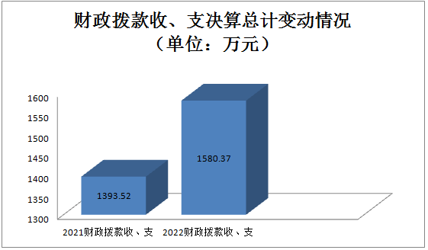

（图4：财政拨款收、支决算总计变动情况）

## 五、一般公共预算财政拨款支出决算情况说明

**（一）一般公共预算财政拨款支出决算总体情况**

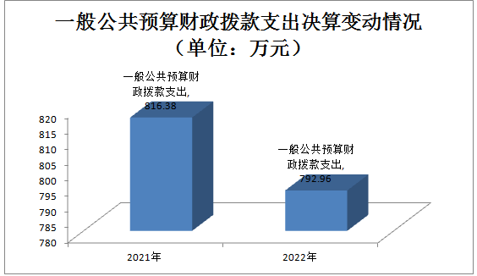2022年一般公共预算财政拨款支出792.96万元，占本年支出合计的96.37%。与2021年相比，一般公共预算财政拨款支出减少23.42万元，下降2.87%。主要变动原因是2022年未支付军休所建设项目工程款。

（图5：一般公共预算财政拨款支出决算变动情况）（柱状图）

**（二）一般公共预算财政拨款支出决算结构情况**

2022年一般公共预算财政拨款支出792.96万元，主要用于以下方面:社会保障和就业支出778.42万元，占98.17%；住房保障支出14.54元，占1.83%。

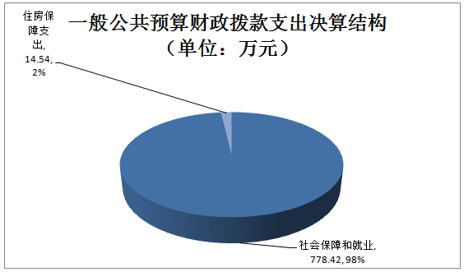

（图6：一般公共预算财政拨款支出决算结构）

**（三）一般公共预算财政拨款支出决算具体情况**

**2022年一般公共预算支出决算数为792.96，完成预算100%。其中：**

**1.社会保障和就业支出（类）人力资源和社会保障管理事务（款）其他人力资源和社会保障管理事务支出（项）: 支出决算为3.8万元，完成预算100%，决算数与预算数持平。**

**2.社会保障和就业支出（类）行政事业单位养老支出（款）事业单位离退休（项）: 支出决算为55.60万元，**完成预算100%，决算数与预算数持平。

3.社会保障和就业支出（类）行政事业单位养老支出（款）机关事业单位基本养老保险缴费支出（项）: 支出决算为12.94万元，完成预算100%，决算数与预算数持平。

**4.社会保障和就业支出（类）抚恤（款）死亡抚恤（项）: 支出决算为13.19万元，完成预算100%，决算数与预算数持平。**

**5.社会保障和就业支出（类）退役安置（款）军队移交政府的离退休人员安置（项）: 支出决算为489.06万元，完成预算100%，决算数与预算数持平。**

**6.社会保障和就业支出（类）退役安置（款）军队移交政府离退休干部管理机构（项）:支出决算为203.83万元，完成预算100%，决算数与预算数持平。**

**7.住房保障支出（类）住房改革支出（款）住房公积金（项）: 支出决算为14.54万元，完成预算100%，决算数等与预算数持平。**

## 六、一般公共预算财政拨款基本支出决算情况说明

2022年一般公共预算财政拨款基本支出239.61万元，其中：

人员经费234.47万元，主要包括：基本工资、津贴补贴、奖金、绩效工资、机关事业单位基本养老保险缴费、其他社会保障缴费、其他工资福利支出、退休费、抚恤金、生活补助、医疗费补助、住房公积金等。  
　　公用经费5.14万元，主要包括：办公费、水费、电费、邮电费、物业管理费、差旅费、维修（护）费、培训费、工会经费、福利费、公务用车运行维护费、其他商品和服务支出等。

## 七、财政拨款“三公”经费支出决算情况说明

**（一）“三公”经费财政拨款支出决算总体情况说明**

2022年“三公”经费财政拨款支出决算为0.94万元，完成预算100%，决算数与预算数持平。

**（二）“三公”经费财政拨款支出决算具体情况说明**

2022年“三公”经费财政拨款支出决算中，因公出国（境）费支出决算0万元，占0%；公务用车购置及运行维护费支出决算0.94万元，占100%；公务接待费支出决算0万元，占0%。具体情况如下：

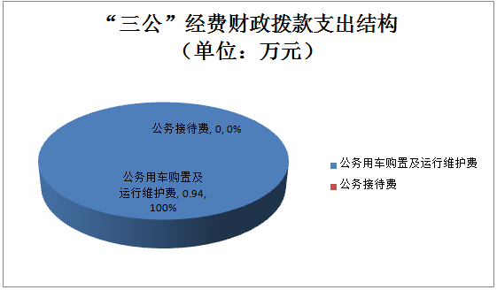

（图7：“三公”经费财政拨款支出结构）

**1.因公出国（境）经费支出0万元，完成预算100%。**全年安排因公出国（境）团组0次，出国（境）0人。因公出国（境）支出决算与2021年支出决算持平。

**2.公务用车购置及运行维护费支出0.94万元,完成预算**100%。公务用车购置及运行维护费支出决算比2021年减少0.15万元，下降13.76%。主要原因是根据政府过紧日子要求进行公务用车运行维护费压减。

**其中：公务用车购置支出0万元。全年按规定更新购置**公务用车0辆，其中：轿车0辆、金额0万元，越野车0辆、金额0万元，载客汽车0辆、金额0万元。截至2022年12月底，单位共有公务用车1辆，其中：轿车1辆、越野车0辆、载客汽车0辆。

**公务用车运行维护费支出0.94万元。主要用于保障单位正常运转及完成特定工作任务等所需的公务用车燃料费、**维修费、过路过桥费、保险费等支出。

**3.公务接待费支出0万元，完成预算100%。公务接**待费支出决算与2021年支出决算持平。其中：

**国内公务接待支出0万元。国内公务接待**0批次，0人次（不包括陪同人员），共计支出0万元。

**外事接待支出0万元。外事接待0批次，0人次（不包**括陪同人员），共计支出0万元。

## 八、政府性基金预算支出决算情况说明

2022年政府性基金预算财政拨款支出0万元。

## 九、国有资本经营预算支出决算情况说明

2022年国有资本经营预算财政拨款支出0万元。

## 十、其他重要事项的情况说明

**（一）机关运行经费支出情况**

2022年，攀枝花市军队离退休干部休养所机关运行经费支出0万元，与2021年决算数持平。主要原因是攀枝花市军队离退休干部休养所是攀枝花市退役军人事务局下属事业单位，无机关运行经费支出。

**（二）政府采购支出情况**

2022年，攀枝花市军队离退休干部休养所政府采购支出总额0万元，其中：政府采购货物支出0万元、政府采购工程支出0万元、政府采购服务支出0万元。授予中小企业合同金额0万元，占政府采购支出总额的0%，其中：授予小微企业合同金额0万元，占政府采购支出总额的0%。

**（三）国有资产占有使用情况**

截至2022年12月31日，攀枝花市军队离退休干部休养所共有车辆1辆，其中：主要领导干部用车0辆、机要通信用车0辆、应急保障用车0辆、其他用车1辆，其他用车主要是军队离退休干部用车。单价100万元以上专用设备0台（套）。

**（四）预算绩效管理情况**

根据预算绩效管理要求，本单位在2022年度预算编制阶段，组织对人才专项经费项目开展了预算事前绩效评估，对1个项目编制了绩效目标，预算执行过程中，选取1个项目开展绩效监控，组织对1个项目开展绩效自评，绩效自评表详见第四部分附件。

# 名词解释

1.财政拨款收入：指单位从同级财政部门取得的财政预算资金。

2.其他收入：指单位取得的除上述收入以外的各项收入。主要是指上级部门划拨的军休干部人员经费。

3.使用非财政拨款结余：指事业单位使用以前年度积累的非财政拨款结余弥补当年收支差额的金额。

4.年初结转和结余：指以前年度尚未完成、结转到本年按有关规定继续使用的资金。

5.年末结转和结余：指单位按有关规定结转到下年或以后年度继续使用的资金。

6.社会保障和就业支出（类）人力资源和社会保障管理事务（款）其他人力资源和社会保障管理事务支出（项）：反映其他用于人力资源和社会保障管理事务方面的支出。

7.社会保障和就业支出（类）行政事业单位养老支出（款）事业单位离退休（项）:反映事业单位开支的离退休经费。

8.社会保障和就业支出（类）行政事业单位养老支出（款）机关事业单位基本养老保险缴费支出（项）:反映机关事业单位实施养老保险制度由单位缴纳的基本养老保险费支出。

9.社会保障和就业支出（类）抚恤（款）死亡抚恤（项）:反映按规定用于烈士和牺牲、病故人员家属的一次性和定期抚恤金以及丧葬补助费。

10.社会保障和就业支出（类）退役安置（款）军队移交政府的离退休人员安置（项）:反映移交政府的军队离退休人员安置支出。

11.社会保障和就业支出（类）退役安置（款）军队移交政府离退休干部管理机构（项）:反映退役军人事务部门管理的军队移交政府安置的离退休干部管理机构列入事业编制的人员经费、公用经费以及管理机构用房建设经费等支出。

12.住房保障支出（类）住房改革支出（款） 住房公积金（项）:反映行政事业单位按人力资源和社会保障部、财政部规定的基本工资和津贴补贴以及规定比例为职工缴纳的住房公积金。

13.基本支出：指为保障机构正常运转、完成日常工作任务而发生的人员支出和公用支出。

14.项目支出：指在基本支出之外为完成特定行政任务和事业发展目标所发生的支出。

15.“三公”经费：指单位用财政拨款安排的因公出国（境）费、公务用车购置及运行费和公务接待费。其中，因公出国（境）费反映单位公务出国（境）的国际旅费、国外城市间交通费、住宿费、伙食费、培训费、公杂费等支出；公务用车购置及运行费反映单位公务用车车辆购置支出（含车辆购置税）及租用费、燃料费、维修费、过路过桥费、保险费等支出；公务接待费反映单位按规定开支的各类公务接待（含外宾接待）支出。

第四部分 附件

部门预算项目支出绩效自评表（2022年度）见附件3

# 第五部分 附表

一、收入支出决算总表

二、收入决算表

三、支出决算表

四、财政拨款收入支出决算总表

五、财政拨款支出决算明细表

六、一般公共预算财政拨款支出决算表

七、一般公共预算财政拨款支出决算明细表

八、一般公共预算财政拨款基本支出决算表

九、一般公共预算财政拨款项目支出决算表

十、政府性基金预算财政拨款收入支出决算表

十一、国有资本经营预算财政拨款收入支出决算表

十二、国有资本经营预算财政拨款支出决算表

十三、财政拨款“三公”经费支出决算表